**SDI/TDI 14기 장학생 강사 후기**

박형진(SDI/TDI 14기 장학생 강사)

**강사 과정을 준비하며…**

한양대학교 스킨스쿠버 동아리에서 매년 참가하는 SDI/TDI 장학생 강사 과정이 올해에는 7.8(수) ~ 7.17(금) 제주 바다목장 리조트에서 진행됐다. 강사가 되어 후배들에게 더 안전한 다이빙을 알려주기 위해, 나의 스쿠버 능력을 한 단계 더 성장시키기 위해 이번 과정을 신청했다. 시작 전에 오픈워터 기술, 수면 레스큐, 필기시험을 준비했지만 기말고사 직후라 시간이 충분치 않아 아쉬웠다. 강사 과정을 통과하지 못할 수는 있지만, 이전에 참여한 동기와 후배들은 모두 합격을 했던 터라 더 부담되었다. 그런 걱정을 가진 채로 하루 먼저 도착하여 잠을 설쳤다.

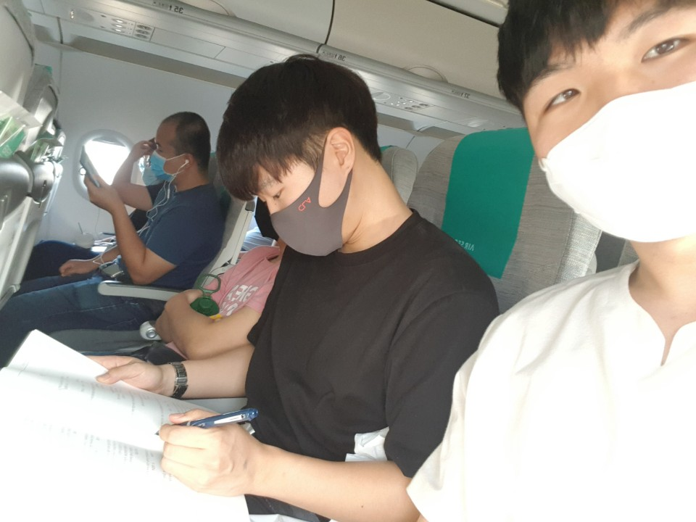

*함께 참여한 후배와 비행기에서도 필기시험 준비!*

첫날은 오리엔테이션, 자기소개와 이론 시험이 진행됐다. 동기들의 자기소개를 들어보니 나와 마찬가지로 대부분 대학 동아리에서 다이빙을 하고, 해외에서 주로 다이빙을 했던 유학파(?) 동기들과 다이빙 샵에서 스태프로 활동 중인 동기들도 일부 있었다. 다른 대학 동아리는 어떻게 운영되는지 궁금했던 터라 매우 반가웠다. 저녁 식사를 마치고 나서 이론 시험을 쳤다. 시험을 준비한 만큼 보기도 했고, 첫날은 과제가 없어서 다행히 홀가분한 마음으로 편안히 잘 수 있었다.

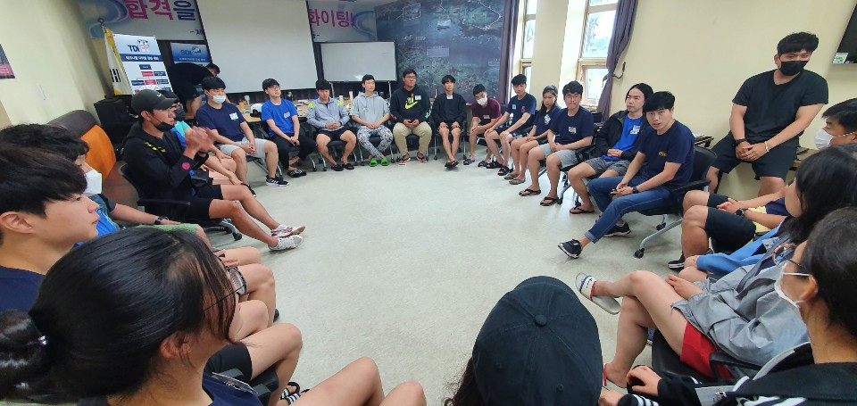

*만나서 반갑습니다 :D*

다음 날부터는 아침 7시부터 구보를 진행하며 본격적인 교육을 받았고, 교육 종료 후에는 다음 날 아침에 있을 과제를 준비하며 다들 밤 12시~새벽 1시에 잠드는 강행군이 시작되었다. 꽉 찬 일정이 너무 피곤하여 수험생 때나 챙겨 먹던 공진단을 다시 매일 한 알씩 눈 뜨자마자 먹었다. 이렇게 힘든 일정을 동기들 모두 내색 없이, 낙오자 없이 소화한 것이 참 대단한 것 같다.

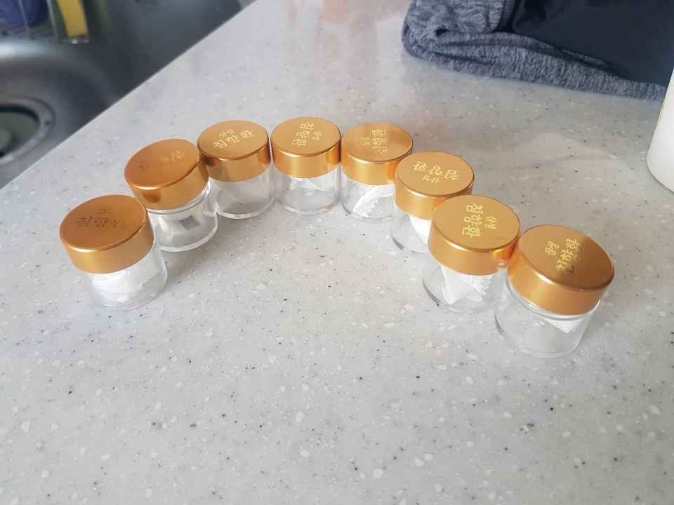

*눈 뜨자마자 힘들어서 한 알씩 먹은 공진단…*

**교육, 교육, 또 교육! (IDC)**

22명의 동기들이 SDI, TDI, ERDI, FRTI, PFI 5개 팀으로 나뉘었고 이를 기준으로 교육과 평가가 진행되었다. 수중 기술은 오픈워터 기술을 본인이 완벽히 시범 보이는 것부터 시작해서, 교육생에게 정확하게 전달하는 것과 물속에서의 돌발 상황을 모두 대처하는 것까지 연습했다. 부족한 부분을 트레이너님들께 피드백 받고 동기들의 잘한 점을 서로 엿보며, 후보생 동기들과 함께 강사의 모습을 갖추어 나간 것 같다.

또 평가 항목 중 하나인 수면 레스큐는 특히 내가 자신 없어 했던 부분이었다. 다행히 많은 조언을 해주신 김희석 트레이너님과 자신의 팁을 아낌없이 공유해 준 동기들 덕분에 부족한 부분을 조금씩 채워나갈 수 있었다. 툭 치면 순서를 바로 말할 수 있을 정도가 되라는 말씀대로, 실제로 동기들은 밥 먹다가도 눈 마주치면 ‘다이버 괜찮아, 다이버 괜찮아’를 시작으로 서로 순서를 잘 외우고 있는지 확인했다.

제일 마지막에 진행된 제한 수역 교육은 전일 너무 피곤해서 성재원 국장님의 교육을 다 새겨듣지 못해 준비하는 게 특히 난감했다. 다행히 녹음본을 공유해 준 동기와 다이빙 샵에서 근무하며 쌓은 팁들을 공유해주는 동기 덕분에 준비를 잘 할 수 있었다.

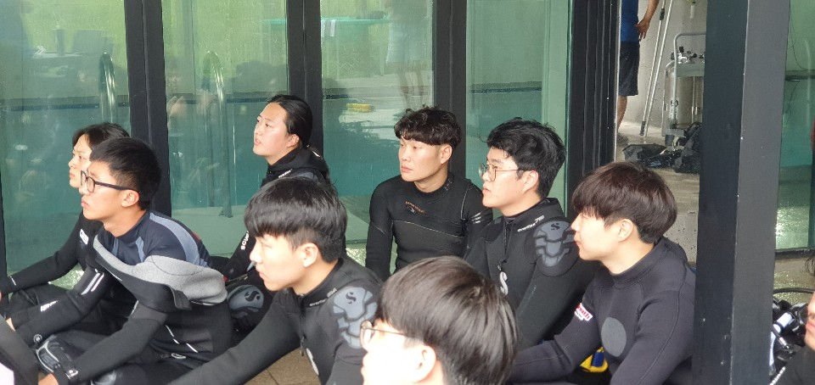

*수영장 입장 전, 모두 진지하게 경청 중*

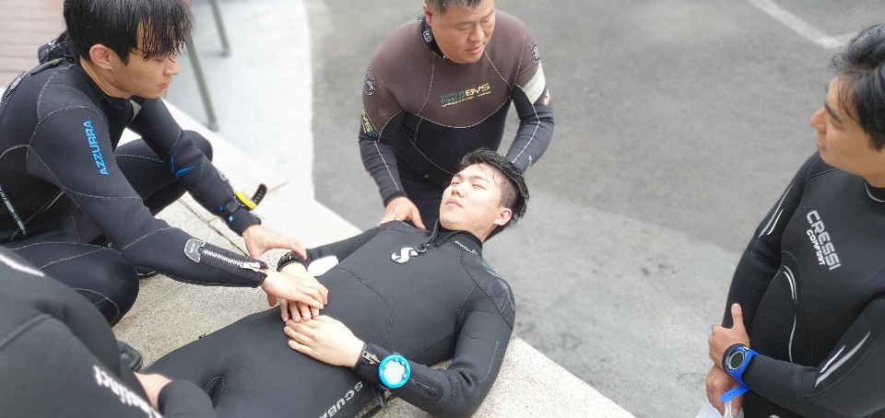

*김희석 트레이너님의 명강을 온 몸으로 전수 받는 중이다*

**긴장되는 평가! (IEC)**

평가는 각 강의들(학과, 제한 수역, 개방 수역)과 맨몸 수영, 핀 수영, 수면 레스큐, 필기시험 등이 있었다. 각 평가가 끝날 때마다 한 짐 덜었다며 한숨을 내쉬었던 것 같다. 맨몸 수영, 필기시험처럼 혼자서 평가받는 것도 있지만 대부분 나누어진 팀과 함께 평가에 참여했다.

평가 전날에는 각자의 주제를 다들 새벽까지 준비했다. 이전에 같은 주제를 준비했던 동기를 찾아가 팁을 물어보며 각자 최선의 강의를 준비했다. 또 다른 팀원들에게 ‘자체 미션’이 되지 않도록 본인의 평가 항목이 아닌 기술도 한 번씩 합을 맞춰보며 연습했다. 그렇게 모두가 열심히 노력한 결과로 평가가 모두 끝난 날에는 다 함께 웃으며 회식을 진행할 수 있었다.

**과정을 돌아보며…**

생각보다 꽤 힘든 일정이었고, 힘든 것 이상으로 너무 보람찬 과정이었다. 이 일정들을 모두 완벽하게 준비해주신 트레이너님들께 진심으로 감사드린다. 또 부족한 동기였던 나를 기꺼이 도와준 동기들에게도 감사하다. 수영 평가에서 1등을 했음에도 아침마다 더 일찍 일어나 다른 동기들의 수영을 도와주는 멋진 동생도 보았고, 자신이 힘겹게 쌓아온 경험과 팁을 거리낌 없이 공유해 준 친구와 형님도 있었다. 다이버로서 성장한 것도 좋았지만, 앞으로 함께 다이빙할 좋은 인연을 만난 것도 만족스러운 시간이었다. 이 과정에 참여하는 것을 고민 중인 사람에게 망설이지 말고 지원할 것을 적극적으로 권하고 싶다.

9박 10일의 과정을 통해 다이빙 좀 하는 학교 선배에서 다이버 강사가 되었다. 이제 겨우 다이빙에서 한 발을 내디뎠다 생각한다. 가르침을 주신 트레이너님들과 학교 선배, 교육생 동기들의 명성에 누가 되지 않도록 부족한 점을 채워나가며 늘 겸손한 자세로 다이빙에 임할 것이다. 또 받은 것 이상으로 다이버 후배들에게 베푸는 선배가 되고자 한다.

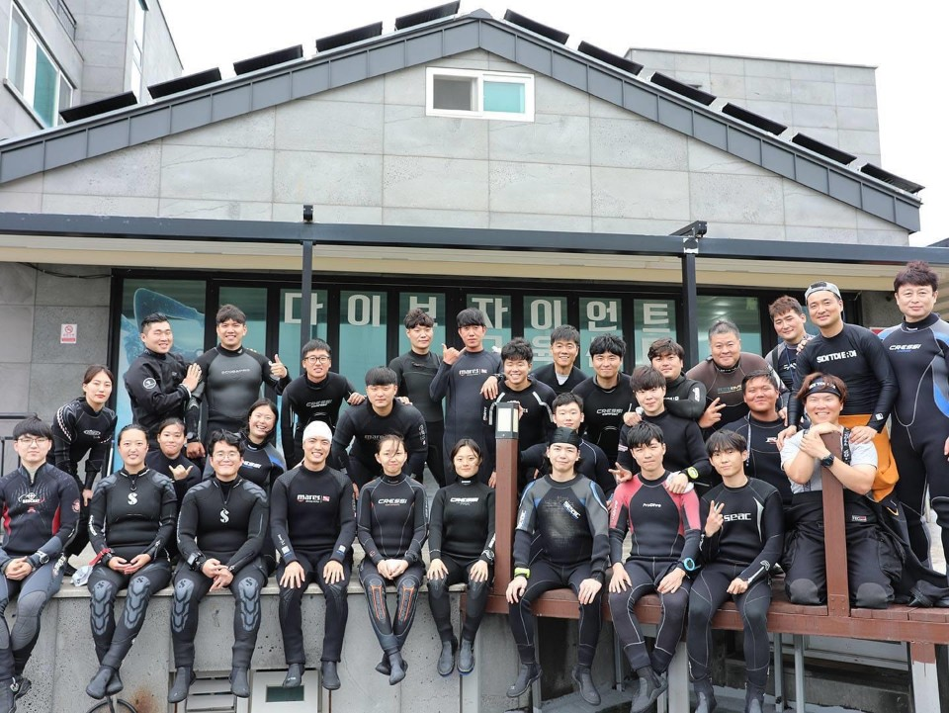

*SDI 장학생 강사 14기 앞으로 모두 즐다안다(즐거운 다이빙, 안전한 다이빙)~*